Нефелометрия ОФС
Вводится впервые

Настоящая общая фармакопейная статья распространяется на метод нефелометрии.
Нефелометрическим методом анализа (нефелометрией) называют метод, основанный на измерении интенсивности потока света, рассеянного твердыми частицами, находящимися в растворе во взвешенном состоянии (обычно под углом 90^{о}).
Область применения
Нефелометрия используется в качестве инструментального метода для определения степени мутности лекарственных средств (суспензий, эмульсий, экстрактов, растворов). Кроме того, нефелометрия позволяет с высокой точностью количественно и качественно определять в реакции преципитации:
- иммуноглобулины (IgG, включая подклассы; IgМ и IgА);
- белки системы комплемента (компоненты C3, C4, фактор B и др.);
- C-реактивный белок и некоторые другие сывороточные белки;
- полисахариды вакцинальных серотипов, входящие в состав поливалентных полисахаридных вакцин.

Основы метода
Метод основан на сравнении степени мутности исследуемых и стандартных взвесей по интенсивности рассеянного ими света. Интенсивность рассеянного света зависит от количества взвешенных частиц и от их размеров.
Исследуемые взвеси веществ должны иметь низкую растворимость, быть стойкими во времени, обеспечивать получение достоверных результатов при проведении анализа.
Взвеси исследуемых и стандартных веществ готовят параллельно одним и тем же способом. Необходимые условия проведения испытания должны быть указаны в частных фармакопейных статьях или нормативных документах.

Для измерения мутности окрашенных растворов используется дифференциальная нефелометрия, основанная на соотношении выбранных сигналов. Светорассеивание, вызванное взвешенными частицами, может быть определено путем измерения рассеянного света.

Для количественного анализа необходимо построение калибровочного графика, поскольку соотношения между оптическими свойствами суспензии и концентрацией дисперсной фазы являются полуэмпирическими. Количественные значения мутности используются для контроля и анализа стабильности суспензии.

Когда суспензию рассматривают под прямым углом относительно направления падающего света от частиц суспензии (эффект Тиндаля), одна часть светового излучения, проходящая через мутную жидкость, пропускается, другая часть поглощается, оставшаяся часть светового потока рассеивается взвешенными частицами. Если измерения производятся под углом 90^{о} к падающему излучению, свет, рассеянный взвешенными частицами, может быть использован для определения их концентрации при условии, что число и размер взвешенных частиц остаются неизменным. В суспензии сравнения должно поддерживаться постоянное значение мутности. Анализируемая жидкость и суспензия сравнения должны быть приготовлены в одинаковых условиях. Эффект Тиндаля зависит как от количества взвешенных частиц, так и от их размера.

Нефелометрия более пригодна для определения при низких значениях мутности, при которых существует линейная зависимость между значением NTU (нефелометрические единицы мутности) и сигналом детектора. С повышением мутности не все частицы подвергаются воздействию падающего света, и рассеянный остальными частицами свет блокируется на пути к детектору. Максимальные нефелометрические значения, при которых возможно производить достоверные измерения, лежат в диапазоне 1750-2000 NTU.
На практике удобно использовать метод сравнительной нефелометрии, в котором используется стандарт-система той же природы, что и исследуемая, для которой известны концентрация или размер частиц дисперсной фазы.
В случае применения нефелометрии для качественного и количественного определения белков и полисахаридов в реакции преципитации, как правило, используют автоматический анализатор, возможно с функцией кинетики. Взаимодействие антиген-антитело (реакция преципитации) происходит в жидкой фазе. Образовавшиеся иммунные комплексы образуют нерастворимый осадок, вызывающий помутнение среды. Учет результатов реакции может проводиться по конечной точке (нефелометрия) или по мере нарастания мутности, обусловленной образованием осадка (кинетическая нефелометрия).

Оборудование
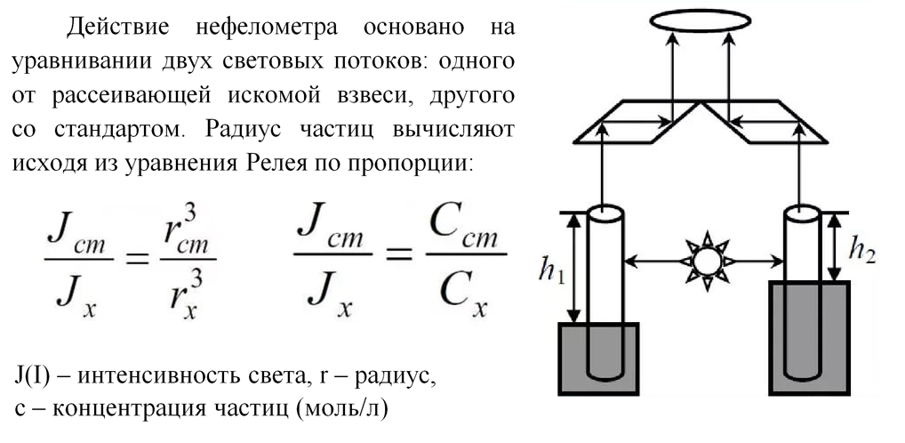

У нефелометров в качестве источника света используют лампу накаливания со спектральной чувствительностью 550 нм и температурой нити накаливания 2700 К или инфракрасный светодиод с максимумом излучения 860 нм и минимальной шириной полосы диапазона, различаемой спектрометром – 60 нм. Также могут использоваться другие подходящие источники света.

В современных нефелометрах вместо обычных ламп используют лазерные источники излучения. Лазер имеет высокую интенсивность излучения, строгую направленность излучения и строго фиксированную длину волны излучения, что делает лазерный луч идеальным для нефелометрических измерений.

В качестве детекторов обычно используются силиконовые фотодиоды или фотоэлектронные умножители. Свет, рассеянный под углом (90 ± 2,5)^{о}, определяется на первичном детекторе.

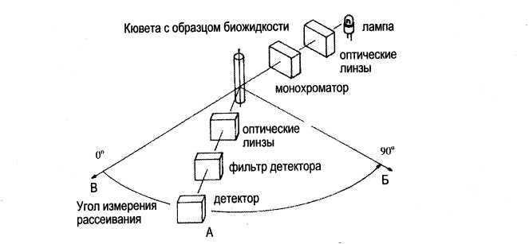

Пример нефелометрического анализа

Другие детекторы определяют прямой или обратный рассеянный свет или светопропускание. Калибровка приборов проводится с помощью растворов стандартов с известной мутностью. Приборы должны быть способны к автоматическому определению мутности.

Результаты испытаний, выраженные в нефелометрических единицах мутности (NTU), регистрируют непосредственно с оборудования и сравнивают с требованиями, указанными в частных фармакопейных статьях.

Приборы, соответствующие нижеуказанным требованиям, пригодны для испытаний.

– Единицы измерения: NTU. Нефелометрические единицы мутности основаны на мутности исходной суспензии формазина. Также используются FTU (единица мутности формазина) или FNU (нефелометрические единицы формазина), они эквивалентны NTU при низких значениях мутности (до 40 NTU).

– Диапазон измерений: 0,01 – 1100 NTU.

– Разрешение: 0,01 NTU в диапазоне от 0 до 10 NTU; 0,1 NTU в диапазоне от 10 до 100 NTU; 1 NTU в диапазоне от > 100 NTU. Прибор должен быть откалиброван с помощью эталонных суспензий формазина.

– Калибровка: Проводят с помощью 4 эталонных суспензий формазина в интересующем диапазоне значений. Для этого могут использоваться эталонные суспензии или подходящие стандартные растворы, откалиброванные с помощью исходной суспензии формазина. При определении мутности лекарственных средств допускается использовать для калибровки приборов эталоны мутности, приготовленные в соответствии с ОФС.1.2.1.0007.15.

Таблица

Эталонные суспензии для калибровки приборов
Суспензии формазина | Значения величин NTU
Эталонная суспензия I | 3
Эталонная суспензия II | 6
Эталонная суспензия III | 18
Эталонная суспензия IV | 30
Стандартная суспензия | 60
Исходная суспензия | 4000

– Рассеянный свет: Рассеянный свет является источником зничительной ошибки при низких значениях измеряемой мутности. Рассеянный свет попадает в детектор из оптической системы, а не из пробы; его значения < 0,15 NTU в диапазоне от 0 до 10 NTU, < 0,5 NTU. В диапазоне от 10 до 1000 NTU.

Приборы, соответствующие вышеперечисленным характеристикам и откалиброванные с использованием эталонных суспензий можно использовать вместо визуального метода исследования для определения соответствия требованиям частных фармакопейных статей. Приборы, у которых диапазон, разрешение, правильность и воспроизводимость отличаются от указанных выше, могут использоваться в случае, если они валидированы надлежащим образом и пригодны для использования по назначению. Методика исследуемого испытуемого вещества/препарата также должна быть валидирована с целью подтверждения ее аналитической пригодности. Прибор и методика должны соответствовать параметрам испытуемого препарата.

